МИНИСТЕРСТВО НАУКИ И ВЫСШЕГО ОБРАЗОВАНИЯ РОССИЙСКОЙ ФЕДЕРАЦИИ

### федеральное государственное автономное образовательное учреждение высшего образования

«САНКТ-ПЕТЕРБУРГСКИЙ ГОСУДАРСТВЕННЫЙ УНИВЕРСИТЕТ АЭРОКОСМИЧЕСКОГО ПРИБОРОСТРОЕНИЯ»

(ГУАП)

КАФЕДРА ВЫЧИСЛИТЕЛЬНЫХ СИСТЕМ И СЕТЕЙ

Преподаватель

канд. техн. наук, доцент Д.В. Шинтяков

Отчёт

по лабораторной работе №5

по дисциплине Численные методы и вариационное исчисление

на тему: «РЕШЕНИЕ ЗАДАЧ ЛИНЕЙНОГО ПРОГРАММИРОВАНИЯ»

Работу выполнил

студент гр. 4941 Н.С. Горбунов

Санкт-Петербург

2021

**Цель работы**: ознакомиться с численными и компьютерными методами решения задач линейного программирования в пакетах MATLAB и MAPLE.

**Вариант 7**

$$A= \begin{matrix}2 & 4 \\ 0.5 & 0.25 \\ 2 & 2.5\end{matrix}$$

$$B= \begin{matrix}440 \\ 65 \\ 320\end{matrix}$$

$$C= \begin{matrix}8 \\ 12\end{matrix}$$

**Графическая область допустимых значений**

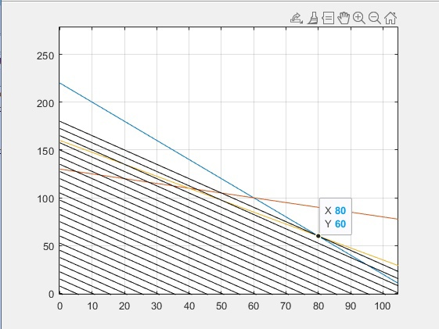

Рисунок 1 - область допустимых значений

Ответ: (80;60)

**Каноническая форма:**

$$-2x_{1}-12x_{2}→min$$

$$\left\{\begin{aligned}2x_{1}+4x_{2}+ x_{3}=440, \\ 0.5x_{1}+0.25x_{2}+x_{4}=65, \\ 2x_{1}+2.5x_{2}+x_{5}=320\end{aligned}\right. x_{i}≥0, i=1,2,3,4,5.$$

**Симплекс-метод:**

*Таблица 1. Изначальная симплекс-таблица*

|  |  |  |  |  |  |  |
| --- | --- | --- | --- | --- | --- | --- |
|  |  | x1 | x2 | x3 | x4 | x5 |
| базис | bi\ci | -8 | -12 | 0 | 0 | 0 |
| x3 | 440 | 2 | 4 | 1 | 0 | 0 |
| x4 | 65 | 0,5 | 0,25 | 0 | 1 | 0 |
| x5 | 320 | 2 | 2,5 | 0 | 0 | 1 |

*Таблица 2. Первая итерация*

|  |  |  |  |  |  |  |  |
| --- | --- | --- | --- | --- | --- | --- | --- |
| действие |  |  | x1 | x2 | x3 | x4 | x5 |
| +12x3 | базис | bi\ci | -2 | 0 | 3 | 0 | 0 |
| \4 | x3 | 110 | 0,5 | 1 | 0,25 | 0 | 0 |
| \-0,25*x3 | x4 | 37,5 | 0,375 | 0 | 0,0625 | 1 | 0 |
| -2,5*x3 | x5 | 45 | 0,75 | 0 | 0,625 | 0 | 1 |

*Таблица 3. Вторая итерация*

|  |  |  |  |  |  |  |  |
| --- | --- | --- | --- | --- | --- | --- | --- |
| действие |  |  | x1 | x2 | x3 | x4 | x5 |
| +2x5 | базис | bi\ci | 0 | 0 | 4/3 | 0 | 8/3 |
| -0,5x5 | x3 | 80 | 0 | 1 | 2/3 | 0 | -2/3 |
| -3/8*x5 | x4 | 15 | 0 | 0 | 1/4 | 1 | -1/2 |
| 4/3 | x5 | 60 | 1 | 0 | -5/6 | 0 | 4/3 |

Ответ: (80;60)

**Решение в MATLAB и MAPLE:**

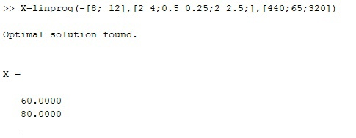

Рисунок 2 – решение в MATLAB

**Вывод:** ознакомился с численными и компьютерными методами решения задач линейного программирования в пакетах MATLAB и MAPLE.